TRAME DE PRÉSENTATION DE SCÉNARIO PÉDAGOGIQUE

TITRE

Un robot en maternelle : la Bluebot.

RÉSUMÉ

Utilisation d’un robot adapté aux maternelles (Bluebot) dans l’objectif de travailler le repérage dans l’espace (déplacement dans un quadrillage).

MOTS CLÉS

Cycle 1 Programmation informatique Robot Coder/Programmer
Communication et collaboration

CONTEXTE

- Cycle 1 : MS/GS.
- Groupe réduit (6 élèves).
- Cécile NERAUD (Enseignante maternelle), CANOPÉ (prêt de matériel).
- Séquence sur une période.

DOMAINES ET CHAMPS DU SOCLE COMMUN ET DES PROGRAMMES

Explorer le monde : Se repérer dans l’espace
- Situer des objets par rapport à soi, entre eux, par rapport à des objets repères.
- Se situer par rapport à d’autres, par rapport à des objets repères.
- Dans un environnement bien connu, réaliser un trajet, un parcours à partir de sa représentation (dessin ou codage).
- Élaborer des premiers essais de représentation plane, communicables (construction d’un code commun).
- Utiliser des marqueurs spatiaux adaptés (devant, derrière, droite, gauche, dessus, dessous…) dans des récits, descriptions ou explications.
Explorer le monde du vivant, des objets et de la matière :
- Utiliser des outils numériques : Dès leur plus jeune âge, les enfants sont en contact avec les nouvelles technologies. Le rôle de l’école est de leur donner des repères pour en comprendre l’utilité et commencer à les utiliser de manière adaptée […].
- Utiliser des objets numériques : robot.
Mobiliser le langage dans toutes ses dimensions :

- Oser entrer en communication.
- Échanger, réfléchir avec les autres.
- Comprendre et apprendre.
- Échanger et réfléchir avec les autres.

CRCN: Cadre de référence des compétences numériques

- communication et collaboration | - collaborer  - interagir  - partager et publier  - s’insérer dans le monde numériques
- création de contenus | - Adapter des documents multimédia  - développer des documents textuels  - programmer
- environnement numériques | - évoluer dans un environnement numérique  - résoudre des problèmes techniques
- information et données | - gérer des données  - Mener un recherche et une veille d’information  - traiter des données
- protection et sécurité | - protéger la santé, le bien être et l’environnement  - protéger les données personnelles et la vie privée  - sécuriser l’environnement numérique

TYPES D’ACTIVITÉ

Observation, manipulation, informatique débranchée (jeu de rôle en motricité), codage/décodage de parcours, argumentation, essai/erreur, expression orale, collaboration, étayage entre pairs.

DÉROULEMENT

Séance 1 : Qu’est-ce qu’un robot ? (Conception initiale)

- Sans montrer les robots, poser cette question aux élèves et recueillir les réponses sur une feuille (c’est un jouet, c’est quelque chose qui sert à faire ce que l’on n’aime pas faire…).
- Faire dessiner un robot à chaque élève.
- Afficher les dessins et décrire les robots : formes, couleurs, à quoi ils servent (nettoyage, guerre…), comment ils avancent (jambes, roues, ailes…).
- Moment de langage : « Si j’avais un robot, je voudrais qu’il……… ».
- Observation de l’album « 1000 méli-mélo robots ».

Séance 2 : Découverte de la Bluebot

- Observation et description de la Bluebot : roues, yeux, boutons de 3 couleurs différentes, boutons en dessous, attache à l’arrière.
- Émission d’hypothèses sur la fonction des boutons.
- Manipulation par les élèves et mise en commun pour mettre en évidence le rôle de chaque bouton (utiliser les cartes de codage).
- Réalisation d’un tapis pour la bluebot (bande 1x8, 3 couleurs différentes).
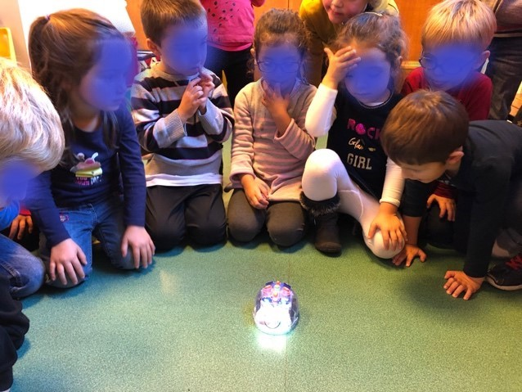
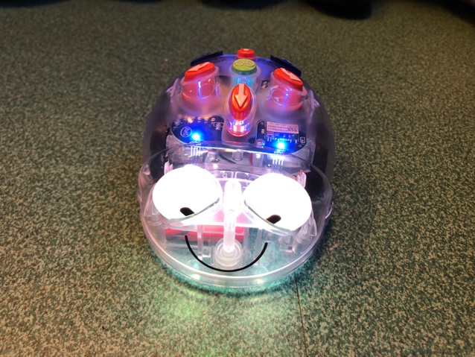

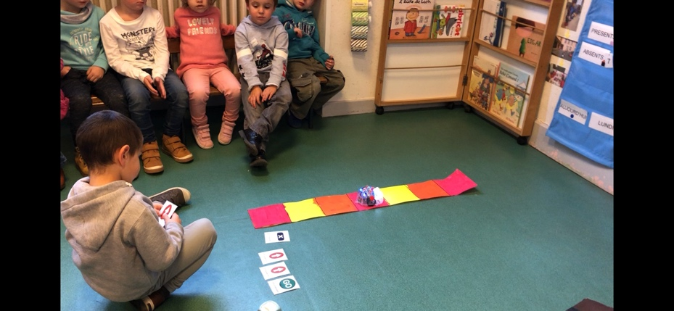
Séance 3 : Déplacement en avançant sur une bande

- Rappel de la fonction des différents boutons de la Bluebot.
- Lancer le dé des couleurs (3 couleurs) et programmer le déplacement de la Bluebot sur la bande (1x8 carreaux).
- Avec 2 Bluebots on pourrait imaginer une course sur deux bandes identiques.

Séance 4 : Déplacement sans puis avec virage dans un quadrillage
(Séquence issue de http://www.enmaternelle.fr/?s=bluebot&searchsubmit=U / Copyright © MC En Maternelle 2019)

- Quadrillage 3x3 avec 9 couleurs.
- Distribuer carte mission 1* (sans virage) à chaque élève puis demander de programmer le déplacement à l’aide des cartes de codage.
- Validation collective en utilisant la Bluebot.
- Distribuer carte mission 2* (avec virage) à chaque élève puis demander de programmer le déplacement à l’aide des cartes de codage.
- Validation collective en utilisant la Bluebot.

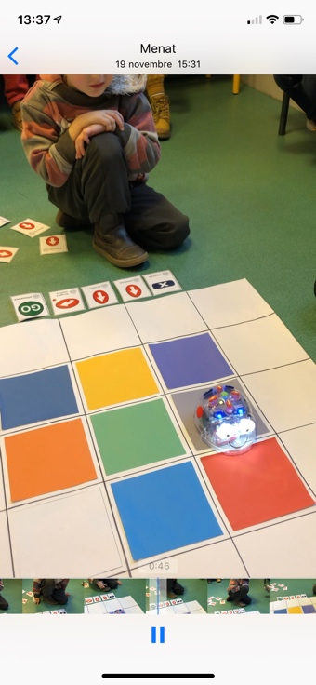
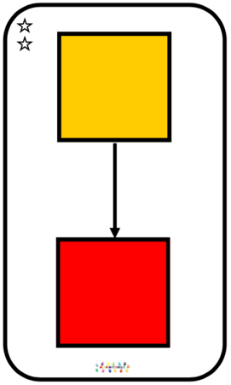
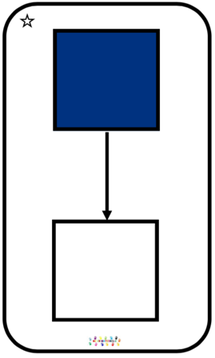

Attention :
- Notion de droite et de gauche non acquise → coller une gommette rouge sur le côté droit de la Bluebot et idem sur les cartes de codage.
- Quand la bluebot pivote elle ne change pas de case !

Séance 5 : Déplacement avec virage dans un quadrillage en motricité

- Dans la cour, tracer un quadrillage 4x4 et dessiner 4 ronds de 4 couleurs différentes dans 4 cases.
- Un élève joue le rôle de la Bluebot, un 2ème élève doit coder un déplacement pour que son camarade arrive sur la case de la couleur demandée par la maîtresse (on code avec des ardoises sur lesquelles l’enseignantes a au préalable dessiné les flèches).
- Ajouter une contrainte : aller à la case bleue en passant par la case jaune.

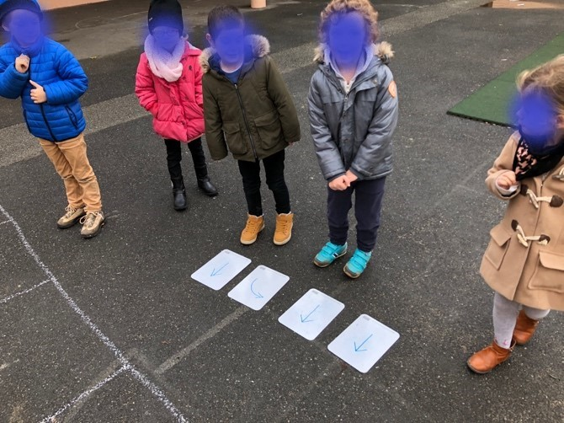
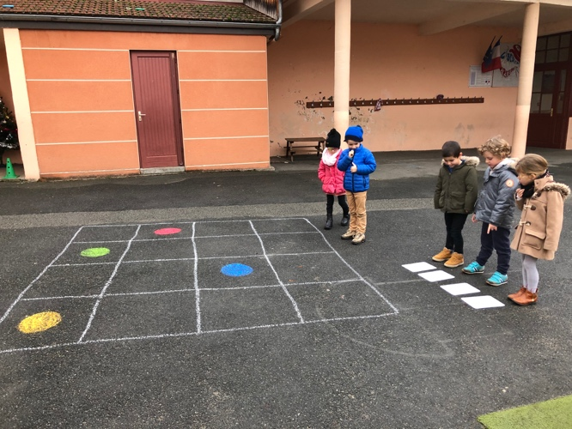

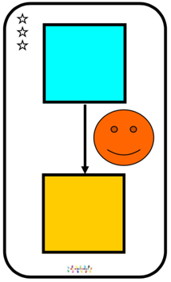
Séance 6 : Déplacement sans puis avec virage dans un quadrillage

- Distribuer carte mission 3* (avec virage et avec intermédiaire) à chaque élève puis demander de programmer le déplacement à l’aide des cartes de codage.
- Validation collective en utilisant la Bluebot.

matÉriel et connexion

- De 1 à 3 Bluebots.
- Éventuellement barre de programmation pour certaines séances.
- Fabrication de quadrillages supports : 3x3 cases de 15cm de côté. Apposition d’un film transparent sur l’ensemble pour maintenir en place le quadrillage et permettre la circulation du robot.

BILAN

- Identifier les aspects pédagogiques dont les apports du numérique :
  - Points positifs : progrès significatifs dans la lecture et la compréhension du déplacement relatif.
  - Évoquer les écueils/difficultés et vos pistes pour les éviter : difficulté avec la notion de « pivoter » (pas de changement de case) → séance de motricité ; notion de droite/gauche.

- Identifier les aspects techniques :
  - Points positifs : prise en main rapide du matériel, la barre de codage se connecte facilement, elle n’est pas indispensable mais se révèle intéressante entre une étape où l’on utilise les cartes de déplacement seules (trace du programme) et une étape de programmation directe du robot par ses boutons.
  - évoquer les écueils/difficultés et vos pistes pour les éviter (obstacles rencontrés lors de la prise en main du matériel par l’enseignant et/ou les élèves) : il est intéressant d’avoir au minimum 2 à 3 Bluebots pour que les élèves puissent manipuler suffisamment.

- Identifier les aspects humains (ressentis des élèves, des parents, des collègues) :
  - évoquer les points positifs : Forte motivation et application dans l’activité. Engouement des familles.

PERSPECTIVES

Projet transférable au Cycle 2 à un rythme d’apprentissage plus élevé (Initiation aux échecs avec le déplacement des différentes pièces comme un programme spécifique) et aux PS en passant par la motricité.
Prolongements envisagés :
- Anticiper la case d’arrivée : un élève réalise un codage et un camarade doit trouver sur quelle case va arriver la Bluebot.
- Identifier une erreur de codage : la Bluebot doit récupérer un bonbon sur le quadrillage, la maîtresse propose un codage erroné. Les élèves doivent trouver l’erreur et la corriger.
- Élaborer un parcours complexe :
→ Jeu des prénoms : les étiquettes prénoms des élèves sont placées sur le quadrillage, chacun doit élaborer le programme pour emmener la Bluebot sur son prénom. (Attention, utiliser les cartes de codages plutôt que faire dessiner les flèches car tous ne savent pas tracer une flèche).
→ Jeu des paires : la moitié des cartes est distribuée sur le quadrillage, l’autre forme une pioche. Un élève pioche une carte et doit programmer la Bluebot pour trouver la paire. S’il gagne il récupère la carte, s’il perd un autre élève essaie.
→ Jeu des nombres : quadrillage avec nombres et collections de 1 à 10. Piocher une carte nombre ou collection et programmer la Bluebot pour qu’elle aille sur la case équivalente.
→ Jeu des fleurs : programmer la Bluebot pour qu’elle ramasse toutes les fleurs du quadrillage dans son sac. On peut mettre des obstacles (barre de kapla, abeille à éviter…).
→ Jeu du labyrinthe : fabriquer un labyrinthe sur le quadrillage avec des kaplas et programmer la bluebot pour qu’elle sorte du labyrinthe.
→ Jeu des tunnels : fabriquer des tunnels en carton et faire passer la Bluebot dessous (le tunnel cache une ou plusieurs cases).
→ Jeu des trombones : équiper la Bluebot d’aimants à l’avant. Éparpiller les trombones sur le quadrillage et programmer le robot pour les ramasser.
→ Jeu des échelles.
- Programmer le plus vite possible :
→ Défi avec 2 Bluebots : arriver le plus vite possible sur la case demandée.
→ Jeu circuit de course : chronométrer dès le début de la programmation jusqu’au passage de la ligne d’arrivée du circuit.
- Programmer la Bluebot à partir de la tablette.

CORPUS et supports utilisÉs

Impression des cases et des cartes « défi » des séances 4 à 6 : http://www.enmaternelle.fr/?s=bluebot&searchsubmit=U

RÉALISATIONS D’ÉLÈVES

Selon le projet, joindre :
- des exemples de réalisations d’élèves à différentes étapes (brouillons, photos, etc.)
- la réalisation finale
- les liens pour consulter le contenu s’il est diffusé en ligne.

